ЛАБОРАТОРНА № 5

ЗАВДАННЯ 2

*"""  
Побудувати алгоритм для визначення найменшої цифри у записі цього числа n  
"""*#0  
"n - змінне значення числа"  
"a(1), a(2), ... , a(i) - цифри, які входять до числа n"  
"min - найменша цифра числа n"  
#Позначення  
n=int(input("Введіть число менше за 999:"))  
#Обчислення  
if n<999:  
 "n(a(i))"  
 "a(i)<min"  
 for i in range(n):  
 i=(0,1,...,n-1)  
 "min=a(i)"  
 print("Мінімальна цифра {0}".format(min))  
else:  
 print("Введене число більше за 999 або дорівнює 999:")

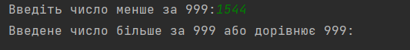

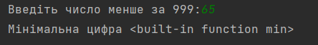

ЗАВДАННЯ 4

*"""  
x0=0  
x1=9  
xi=0  
"""*# Позначення  
i = int(input("Введіть i="))  
x0 = 0  
x1 = 9  
if i < 2:  
 print("1")  
else:  
 for n in range(2, i + 1):  
 xi = x1 + 2 \* x0  
 x0 = 0  
 x1 = 9  
print(xi)